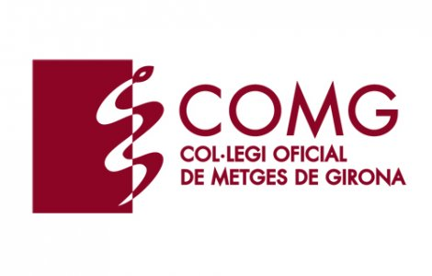


XXXV JORNADA de CLOENDA - CURS 2018-2019
Divendres 7 de juny- Girona
TÍTOL:

AUTOR (S):

CENTRE:

DNI (primer signant):

PRESENTACIÓ PREFERENT: ORAL (POWER POINT) PÒSTER
Sistema operatiu: Windows
AGRUPACIÓ DE CIÈNCIES MÈDIQUES i DE LA SALUT DE GIRONA
C./ Campcardós, 37-39 – 17OO6 GIRONA Tel: 972 211 353 e-mail: acmg@academia.cat


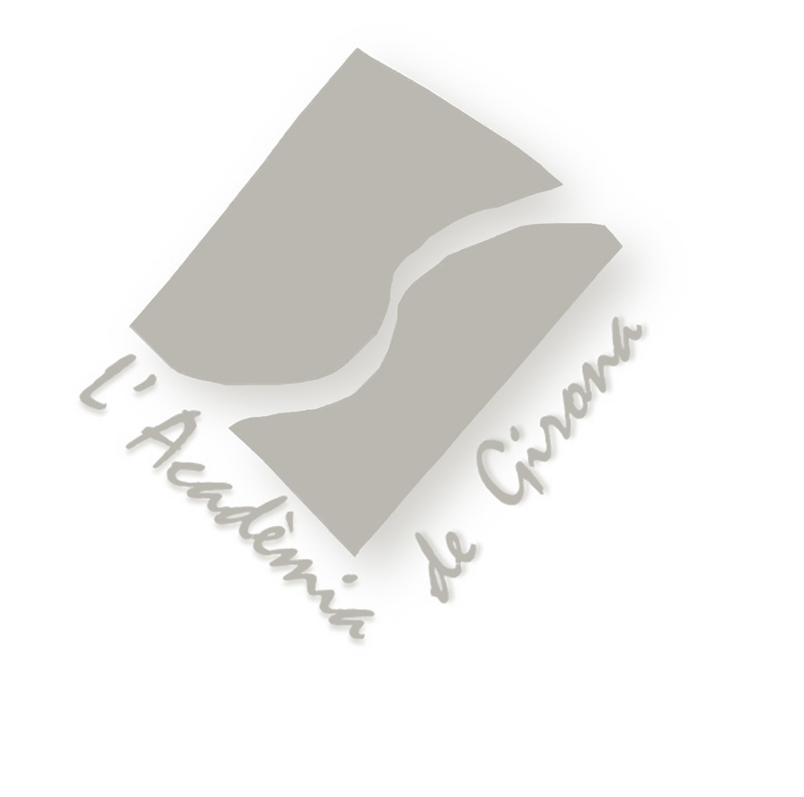

NORMES PER A LA PRESENTACIÓ DE LES COMUNICACIONS

- Únicament seran acceptats els resums en el format original, en català.

- Títol, autor, institució i resum han de situar-se en els llocs corresponents segons s´indica.

- Enviar els resums d´acord el format de text word, amb un espai de separació d´interlínea.

- Resum: ha de seguir l´ordre que s´especifica:
- Introducció
- Material i mètodes
- Resultats
- Conclusions
- No faci constar dades bibliogràfiques

- L´autor, com a primer signant només por presentar com a màxim 1 comunicació oral i 1 pòster. hi haurà un màxim de 6 autors per comunicació.

- Les comunicacions han d´enviar-se abans del dia 12 de maig de 2019 a la Secretaria de l´Agrupació de Ciències Mèdiques i de la Salut de Girona a través del correu electrònic: acmg@academia.cat

- Si vol presentar la seva comunicació com a pòster, es recomanan mides de 0,60 x 0,80 m.

- L´exposició serà de 6 minuts + 4 de discussió.

- El primer autor de la comunicació ha d´estar obligatòriament inscrit a la Jornada i tenir un any d´antiguitat de soci de l´Acadèmia

- Els treballs rebuts seran avaluats per el Comitè Científic de la Jornada amb criteris homogenis de correcció i seran acceptats o no atenent a la seva qualitat científica. Es seleccionaran els sis millors treballs mèdics i els sis millors treballs d’infermeria. La resta es proposaran com a pòster
Els treballs que no reuneixin les condicions d´aquestes normes seran rebutjats.

- El premi a la millor comunicació oral mèdica entregat pel Col·legi Oficial de Metges de Girona per un import de 1.000 €.
S´atorgarà un premi a la millor comunicació oral d’Infermeria, per a comunicacions d’altres professionals de les Ciències de la Salut, i un certificat acreditatiu al millor pòster.
Els premis poder ser declarats deserts.

- El jurat estarà format pels Moderadors de les Taules i el Comitè Científic.

______________________________________________

XXXV JORNADA DE CLOENDA - CURS 2018-2019

http://www.academia.cat/filials/girona
AGRUPACIÓ DE CIÈNCIES MÈDIQUES i DE LA SALUT DE GIRONA
C./ Campcardós, 37-39 – 17OO6 GIRONA Tel: 972 211 353 e-mail: acmg@academia.cat
AGRUPACIÓ DE CIÈNCIES MÈDIQUES I DE LA SALUT DE GIRONA
C./ Campcardós, 37-39• 17006 Girona•Tel: 972 211 353• e-mail: acmg@academia.cat

